
ANALISIS IMPLEMENTASI Sistem Operasi Linux UNTUK KEBUTUHAN PEMBELAJARAN pada Kurikulum PRODI Pendidikan Komputer Universitas Lambung Mangkurat

Usulan
Untuk Memenuhi Persyaratan Melakukan Penelitian
Dalam Rangka Penyusunan Skripsi

Oleh :
ARI YONO
NIM 2110131310001

PROGRAM STUDI PENDIDIKAN KOMPUTER
JURUSAN PENDIDIKAN MATEMATIKA DAN IPA
FAKULTAS KEGURUAN DAN ILMU PENDIDIKAN
UNIVERSITAS LAMBUNG MANGKURAT
BANJARMASIN
JULI 2024
USULAN
ANALISIS IMPLEMENTASI Sistem Operasi Linux UNTUK KEBUTUHAN PEMBELAJARAN pada Kurikulum PRODI Pendidikan Komputer Universitas Lambung Mangkurat
Oleh
Ari Yono
NIM 2110131310001

Usulan
Untuk Memenuhi Persyaratan Melakukan Penelitian
dalam Rangka Penyusunan Skripsi

Pembimbing I | Pembimbing II
………………………  NIP ……………………… | ………………………  NIPK ………………………
Mengetahui,
Koordinator Program Studi Pendidikan Komputer

Dr. Harja Santana Purba, M.Kom
NIP 196330705 198903 002

DAFTAR ISI
DAFTAR ISI iii
DAFTAR GAMBAR iv
DAFTAR TABEL v
BAB I PENDAHULUAN 1
1.1 Latar Belakang Masalah 1
1.2 Rumusan masalah 4
1.3 Tujuan penelitian 4
1.4 Manfaat Penelitian 5
1.5 Batasan Penelitian 5
BAB II KAJIAN PUSTAKA 6
2.1 Sistem Operasi 6
2.2 Sistem Operasi Linux 7
2.3 Sejarah Linux 8
2.4 Kelebihan Sistem Operasi Linux 11
2.5 Perkembangan Linux 13
2.6 Kajian Penelitian Yang Relevan 15
2.7 Kerangka Pikir 17
BAB III METODOLOGI PENELITIAN 19
3.1 Pengenalan 19
3.2 Kerangka Kerja 19
3.3 Analisis Kebutuhan 20
3.4 Teknik Pengumpulan Data 23
3.5 Jadwal Penelitian 24
3.6 Ringkasan 24
BAB IV Hasil Dan Pembahasan 26
4.1 Pendahuluan 26
4.2 Pengujian Sistem Operasi Linux 26
4.3 Langkah-Langkah Pengujian 26
4.4 Hasil Pengujian 50
DAFTAR PUSTAKA 55

DAFTAR GAMBAR
Gambar I.1 Desktop Operating System Market Share Indonesia. 2
Gambar 2.1. Skema Kerangka Pikir 18
Gambar 3.1 Kerangka kerja penelitian 20
Gambar 4.1. Halaman Download Ubuntu 27
Gambar 4.2. Software Rufus 28
Gambar 4.3. Pemilihan flashdisk dan file linux 29
Gambar 4.4. Tampilan BIOS laptop merk ASUS 31
Gambar 4.5. Prioritas Booting laptop 32
Gambar 4.6. Menu booting installasi linux 33
Gambar 4.7. Jendela awal installasi linux ubuntu 33
Gambar 4.8. Jendela pemilihan keyboard layout 34
Gambar 4.9. Jendela Updates and other 35
Gambar 4.10. Jendela installation type 36
Gambar 4.11. Peta pemilihan lokasi 36
Gambar 4.12. Pembuatan akun pengguna 37
Gambar 4.13. Proses installasi ubuntu 37
Gambar 4.14. Tampilan Ubuntu Store 47
Gambar 4.15. Installasi menggunakan repository apt dan snap 48
Gambar 4.16. Installasi menggunakan repository flatpak 49
Gambar 4.17. Installasi dengan file Ekstensi .deb 50
Gambar 4.18. Penggunaan memory pada Ubuntu 22.04 51
Gambar 4.19. Tampilan desktop Ubuntu 22.04 51
Gambar 4.20. Penggunaan LibreOffice sebagai aplikasi perkantoran 52
Gambar 4.21. Penggunaan visual studio code sebagai code editor 53
Gambar 4.22. Tampilan GNU Octave 53
Gambar 4.23. Tampilan Android Studio 54

DAFTAR TABEL
Tabel 3.1 Perbandingan Ubuntu, Debian dan Arch Linux 21
Tabel 3.2 Spesifikasi perangkat yang digunakan 22
Tabel 3.3 Jadwal Penelitian 24
Tabel 4.1. Tombol Akses BIOS 30
Tabel 4.2. Daftar Mata Kuliah Prodi Pendidikan Komputer 38
Tabel 4.3. Daftar kebutuhan Perangkat Lunak pada tiap mata kuliah 42

- PENDAHULUAN

Latar Belakang Masalah
Teknologi saat ini terus mengalami kemajuan dengan pesat, dalam era digital yang berkembang pesat, teknologi informasi dan komunikasi (TIK) menjadi tulang punggung bagi berbagai sektor, baik dalam skala individu maupun organisasi. Salah satu komponen utama dalam ranah TIK adalah sistem operasi, Sistem Operasi berperan sebagai fondasi untuk menjalankan aplikasi dan menjaga keamanan serta kinerja perangkat keras. Secara garis besar, Sistem Operasi adalah Sebuah perangkat lunak yang terletak pada hardisk atau memori komputer yang bertugas mengatur atau memanjemen hardware dan software (aplikasi) yang berada didalamnya. Sistem Operasi sendiri sangat diperlukan bagi perangkat komputer, jika diibaratkan Sistem Operasi ini ibarat ruh bagi manusia (Josi et al., 2019)⁠
Windows merupakan Sistem Sperasi yang dikembangkan oleh Microsoft Corporation, telah menjadi salah satu Sistem Operasi yang paling banyak digunakan di seluruh dunia. Namun, penggunaan Windows memerlukan pembayaran lisensi yang cukup tinggi, baik untuk lisensi pengguna tunggal maupun lisensi perusahaan. Biaya lisensi windows yang mahal dapat menghambat akses mahasiswa terhadap teknologi dan informasi, Hal ini dapat menyebabkan kesenjangan digital antar mahasiswa, di mana mahasiswa yang mampu membeli lisensi Windows memiliki akses yang lebih luas terhadap teknologi dan informasi dibandingkan dengan mahasiswa yang tidak mampu. Berikut adalah gambar 1.1 statistik pangsa pasar Sistem Operasi desktop di Indonesia periode Janauri 2024 – April 2024.
Dari data diatas pangsa Sistem Operasi windows di Indonesia mencapai 83.03%, hal ini menunjukkan bahwa pengguna Windows di dunia jauh lebih banyak daripada Sistem Operasi lainnya. Namun dibalik tingginya pengguna windows ternyata data pembajakan Sistem Operasi di Indonesia juga tinggi. Aliansi Perangkat Lunak atau BSA (The Software Alliance) menyatakan, data pada tahun 2017 menunjukkan bahwa sebesar 83% software yang beredar di Indonesia adalah bajakan (Omaryhara, 2019)⁠. Hal ini juga berdampak pada tingginya kasus keamanan siber, Microsoft pada tahun 2019 meluncurkan hasil riset Asia Pasific yang mengungkapkan bahwa Indonesia memiliki tingkat kasus yang lebih tinggi dari rata-rata dunia untuk serangan malware (1,6 kali lebih tinggi) dan ransomware (1,7 kali lebih tinggi). Indonesia tercatat memiliki tingkat kasus malware tertinggi, yaitu 10,68% pada 2019. Meskipun terjadi penurunan 39 persen tahun lalu, ini masih 2 kali lebih tinggi dari rata-rata regional. Indonesia juga terdaftar memiliki tingkat kasus ransomware tertinggi ke 2 di seluruh wilayah Asia Pasifik, yaitu 0,14 persen, meskipun terjadi penurunan 46 persen tahun lalu. Ini 2,8 kali lebih tinggi dari rata-rata regional (Microsoft Indonesia, 2020)⁠.
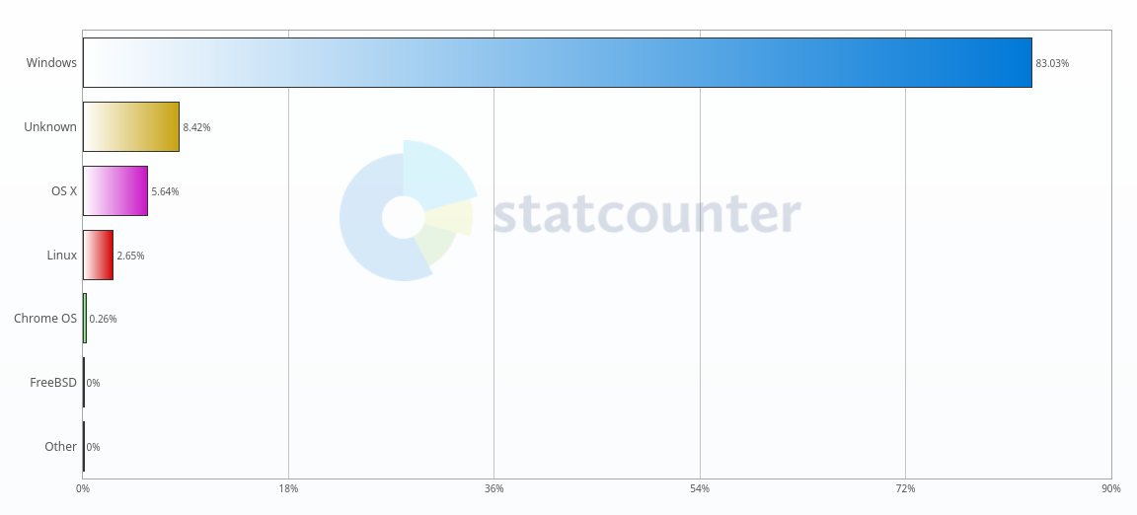Gambar I.1 Desktop Operating System Market Share Indonesia.
Sumber : Https://gs.statcounter.com
Di sisi lain, Linux adalah Sistem Operasi sumber terbuka yang tersedia secara gratis untuk siapa pun yang ingin menggunakannya. Dengan kode sumber yang dapat diakses oleh publik, Linux memberikan fleksibilitas yang tinggi bagi pengguna untuk menginstal, memodifikasi, dan mendistribusikan sistem sesuai dengan kebutuhan mereka tanpa harus membayar biaya lisensi yang tinggi. Pada masa lampau, Linux memang identik dengan antarmuka berbasis command-line interface (CLI) yang kompleks dan kurang user-friendly, hal ini menjadi salah satu faktor yang menghambat adopsi Linux secara luas, termasuk di kalangan mahasiswa. Namun, seiring perkembangan teknologi, Linux telah berkembang pesat dan menawarkan berbagai pilihan antarmuka desktop yang user-friendly. Distribusi Linux modern seperti Ubuntu, Fedora, dan Mint dilengkapi dengan antarmuka desktop grafis yang mudah digunakan, sehingga memudahkan mahasiswa untuk beradaptasi dan menggunakan Linux.
Berdasarkan permasalahan di atas menjadi pendorong bagi peneliti untuk melakukan eksperimen dengan Sistem Operasi Linux untuk memenuhi kebutuhan software pada kurikulum Prodi Pendidikan Komputer. Hasil penelitian diharapkan dapat memberikan informasi dan rekomendasi yang bermanfaat bagi institusi pendidikan dalam mengambil keputusan terkait penggunaan Sistem Operasi di lingkungan pendidikan.

Rumusan Masalah
Berdasarkan penjelasan pada latar belakang maka didapatkan rumusan masalah dalam penelitian ini adalah sebagai berikut :
- Apa saja kebutuhan perangkat lunak pada kurikulum Prodi Pendidikan Komputer Fakultas Keguruan dan Ilmu Pendidikan Universitas Lambung Mangkurat ?
- Bagaimana menyiapkan sistem operasi Linux untuk memenuhi kebutuhan pembelajaran pada kurikulum Prodi Pendidikan Komputer Fakultas Keguruan dan Ilmu Pendidikan Universitas Lambung Mangkurat ?

Tujuan Penelitian
Berdasarkan rumusan masalah yang dipaparkan diatas maka tujuan penelitian ini adalah sebagai berikut :
- Menganalisa kebutuhan perangkat lunak pada kurikulum Prodi Pendidikan Komputer Fakultas Keguruan dan Ilmu Pendidikan Universitas Lambung Maangkurat.
- Membuat dokumen untuk menyiapkan sistem operasi Linux untuk kebutuhan pembelajaran pada Prodi Pendidikan Komputer Fakultas Keguruan dan Ilmu Pendidikan Universitas Lambung Mangkurat.

Manfaat Penelitian
Manfaat dari penelitian ini berdasarkan pada tujuan penelitian adalah sebagai berikut :
- Memberikan informasi kepada institusi pendidikan komputer tentang kelayakan penggunaan Sistem Operasi Linux dalam pembelajaran.
- Memberikan masukan kepada dosen dan pengembang kurikulum Pendidikan Komputer tentang kebutuhan software yang sesuai dengan Sistem Operasi Linux.
- Meningkatkan keterampilan dan pengetahuan mahasiswa Program Studi Pendidikan Komputer dalam menggunakan Sistem Operasi Linux.
- Membantu dalam pengambilan keputusan terkait dengan penggunaan Sistem Operasi di laboratorium komputer Program Studi Pendidikan Komputer.

Batasan Penelitian
Penelitian ini berfokus pada kurikulum Prodi Pendidikan Komputer Fakultas Keguruan dan Ilmu Pendidikan Universitas Lambung Mangkurat dan Sistem Operasi yang digunakan adalah Linux.
- KAJIAN PUSTAKA

Sistem Operasi
Sistem Operasi atau sering disebut Operating System (OS) merupakan perangkat lunak lapisan pertama yang diletakkan pada media penyimpanan (hard disk) di komputer (Josi et al., 2019)⁠. Sistem Operasi akan melakukan layanan inti umum untuk perangkat lunak aplikasi. Secara garis besar, Sistem Operasi adalah Sebuah perangkat lunak yang terletak pada hardisk atau memori komputer yang bertugas mengatur atau memanejemen hardware dan software (aplikasi) yang berada didalamnya. Sistem Operasi sendiri sangat diperlukan bagi perangkat komputer, jika diibaratkan Sistem Operasi ini ibarat ruh bagi manusia.
Sistem Operasi berfungsi sebagai pengelola perangkat lunak dan perangkat keras pada sebuah komputer, dengan kata lain Sistem Operasi dapat mengkondisikan komputer agar bisa menjalankan program atau aplikasi sesuai dengan keinginan dari user. Sistem Operasi juga berfungsi sebagai pengontrol konflik pengguna, untuk menghindari konflik yang terjadi pada saat pengguna atau user menggunakan sumber daya yang sama, Sistem Operasi mengatur pengguna mana yang dapat mengakses suatu sumber daya. Fungsi Sistem Operasi secara umum adalah sebagai berikut:
- Resource manager, merupakan pengelolaan sumber daya dan mengalokasikannya, Contoh: memori, CPU, Disk Drive dan perangkat lainnya.
- Interface atau tatap muka, yaitu sebagai perantara antara pengguna dengan perangkat keras dengan menyediakan tampilan kepada pengguna yang lebih mudah dipahami dan bersahabat (user friendly).
- Coordinator, mengkoordinasi dan menyediakan fasilitas sehingga aktifitas yang kompleks dapat diatur dan dapat diproses secara berurutan.
- Guardian, menyediakan akses kontrol yang bertugas untuk melindungi file dan memberi pengawasan pada data dan program.
- Gate Keeper, berfungsi sebagai pengendali hak akses oleh pengguna yang mengendalikan siapa saja yang berhak masuk ke dalam sistem dan mengawasi apa saja yang dilakukannya.
- Optimizer adalah penjadwal masukan (input) oleh user, pengaksesan basis data, proses komputasi dan penggunaan.
- Accountant befungsi untuk mengatur waktu CPU, penggunaan memori, pemanggilan I/O, disk storage, dan waktu koneksi terminal.
- Server berfungsi untuk melayani pengguna komputer.

Sistem Operasi Linux
Linux adalah jenis Sistem Operasi komputer yang bebas dan sumber terbuka, didistribusikan di bawah lisensi GNU General Public License (GPL) yang memungkinkan pengguna untuk mengunduh, menginstal, dan mengubah kode sumber Sistem Operasi secara gratis (Sailellah, 2023)⁠. OS Linux terdiri dari kernel Linux yang dikembangkan oleh Linus Torvalds dan berbagai perangkat lunak yang dikembangkan oleh komunitas open source. Salah satu karakteristik yang membuat Linux unik adalah sumber daya yang dibutuhkannya sangat sedikit, yang membuatnya kompatibel dengan berbagai pengaturan perangkat keras (Mishra et al., 2023)⁠. Sejak pertengahan 1990-an hingga 2000-an, Linux menjadi Sistem Operasi yang mendominasi di pasar peladen, komputasi awan dan superkomputer (dan sejak 2017, Linux adalah Sistem Operasi yang satu-satunya digunakan dalam daftar superkomputer TOP500).

Sejarah Linux
Dikutip dari adinusa.id, sejarah linux dimulai pada tahun 1969 ketika para peniliti AT&T’s Bell Laboratories mulai menggunakan Sistem Operasi Unix. Hasil penelitian dari Sistem Operasi tersebut pun dirilis untuk pertama kalinya pada tahun 1971 menggunakan bahasa pemograman assembly. Lalu pada tahun 1973 berubah menjadi bahasa C. Hasil dari penggunaan bahasa pemograman level atas itu pun memberikan dampak yang sangat besar pada AT&T’s Bell Laboratories. Banyak platform dapat menggunakan Sistem Operasi tersebut tanpa masalah yang bahkan membuat AT&T’s Bell Laboratories mengeluarkan lisensi gratis. Namun pada tahun 1984 AT&T dan Bell Laboratories berpisah karena AT&T memutuskan untuk menjadikan Sistem Operasi Unix sebagai produk berbayar. Pada tahun 1983 ketika pengembangan Sistem Operasi GNU bertujuan untuk membuat Sistem Operasi Unix yang dapat diakses secara bebas dan gratis, Richard Stallman yang merupakan pengembang GNU saat itu mengatakan bahwa GNU merupakan akronim dari “GNU’s Not Unix”. Pada tahun 1985, Richard Stallman mendirikan Yayasan Perangkat Lunak Bebas dan mengembangkan Lisensi Publik Umum GNU. Kebanyakan program yang dibutuhkan oleh sebuah Sistem Operasi (seperti pustaka, kompiler, penyunting teks, shell Unix, dan sistem jendela) telah diselesaikan pada tahun 1990, tetapi komponen tingkat rendah seperti device driver, daemon dan kernel masih belum selesai pada saat itu (Sekilas Sistem GNU - Proyek GNU - Free Software Foundation, 2021). Hingga tahun 1990an GNU pun berhasil menciptakan beberapa perangkat lunak pendudukung seperti Compiler dan Text Editor. Namun ternyata Compiler dan Text Editor tidaklah cukup untuk membuat sebuah Sistem Operasi. GNU bercita-cita untuk membuat Sistem Operasi yang dapat dikenal banyak orang. Tapi pada saat itu mereka kekurangan satu komponen penting yaitu kernel yang berfungsi untuk mengatur hubungan antara software dan hardware. Barulah pada tahun 1991 yang merupakan inti dari sejarah Linux itu sendiri dimulai. Berawal dari tahun 1990 sudah banyaknya program namun komponen terpenting yaitu kernel belum terlengkapi.
Linus Torvalds yang saat itu merupakan mahasiswa Universitas Helsinki memiliki keresahan terhadap MINIX (proyek kelas kuliahnya yang mirip seperti Unix) yang saat itu hanya dapat diakses untuk kepentingan pendidikan. Hal itu membuat Linus akhirnya menciptakan kernelnya sendiri yang sekarang kita kenal sebagai Linux (Torvalds, 1991)⁠. Linux saat itu dirilis ke dalam milis, tujuannya untuk mengundang para programmer untuk berpartisipasi melalui source code yang telah ia tawarkan. Versi Linux 0.02 pun di rilis pada 5 Oktober 1991. Bersama timnya, Linux telah berusaha secara terus-menerus untuk melakukan penyesuaian terhadap kernel supaya dapat berfungsi pada komponen GNU secara maksimal. Hingga pada 14 Maret 1994, GNU Linux telah dirilis secara sempurna dan dijadikan satu paket dengan program-program GNU yang lain dengan istilah Distro Linux.
Untuk penamaan linux sendiri sejarahnya tergolong lucu, awalnya Linus Torvalds berniat memberi nama Freak pada kernelnya tersebut. Freak merupakan gabungan dari kata free, freak, dan Unix. Penggunaan nama Freak ini pun cukup serius mengingat Linux telah menggunakannya pada beberapa dokumen kerjanya. Sebetulnya, nama Linux pun sudah masuk dalam pertimbangan Linux saat itu. Namun Linux merasa nama Linux memberi kesan terlalu pribadi. Barulah pada masa perkembangan, ketika file hasil pembuatan diunggah pada FTP server, salah seorang teman dari Linux ini beranggapan bahwa nama Freak tidaklah cukup keren. Dengan alasan tersebut, tanpa berdiskusi terlebih dahulu dengan Linux, dia mengubah nama projek Freak menjadi Linux yang pada akhirnya disetujui oleh Linux dan kita kenal hingga saat ini.
Linux Torvalds mengatakan dalam milisnya bahwa ia menyukai penguin karena menggambarkan "kesenangan" dan kurang suka logo dengan bentuk yang abstrak dan seperti perusahaan (Linux mascot penguin: TUX, 2017)⁠. Lebih lanjut lagi, ia bercerita bahwa ketika ia mengunjungi kebun binatang setempat di Canberra bersama kelompok pengguna Linux lokal, ia digigit oleh penguin kecil yang menginfeksi dia dengan penyakit mitos bernama penguinitis. "Penguinitis membuat Anda terjaga di malam hari hanya dengan memikirkan penguin dan merasakan cinta yang besar terhadap mereka" kata Torvalds. Kemudian karakter penguin ini diberi nama Tux dan dibuat oleh Larry Ewing pada tahun 1996 dengan menggunakan GIMP (“Linux-Kernel Archive: Re: Linux Logo prototype.,” 1996)⁠.

Kelebihan Sistem Operasi Linux
Linux adalah Sistem Operasi open source yang menawarkan berbagai keunggulan dibandingkan Sistem Operasi berbayar seperti Windows. Beberapa keunggulan Sistem Operasi Linux antara lain :

Gratis Dan Open-source
Linux dapat diunduh dan digunakan secara gratis tanpa lisensi berbayar. Kode sumbernya yang terbuka memungkinkan pengguna untuk memodifikasi dan menyesuaikan Sistem Operasi sesuai dengan kebutuhan.

Keamanan
Linux terkenal sebagai Sistem Operasi yang aman dari aksi peretasan dan serangan virus. Ada beberapa alasan mengapa hal ini dapat terjadi, pertama, jumlah pengguna Linux belum terlalu banyak, sehingga tidak menjadi sasaran empuk bagi aksi peretasan dan penyebaran malware. Secara default, Sistem Operasi ini tidak memberikan hak akses administrator kepada pengguna Linux. Berbeda dengan Windows, untuk memperoleh hak akses admin di Linux pengguna harus menggunakan perintah khusus dan memasukkan password. Hal ini mencegah virus masuk dan mengubah sistem tanpa izin penuh. Jika pun virus berhasil menembus pertahanan, dampak kerusakannya cenderung minimal. Fitur keamanan proaktif Linux memposisikannya sebagai pertahanan yang dapat diandalkan untuk menghadapi berbagai kerentanan potensial karena ancaman dunia maya terus bermunculan (Mishra et al., 2023)⁠.
Linux menerapkan keamanan through variety. Ini bukanlah fitur keamanan pada sistem, namun memainkan peran penting dalam menghilangkan beberapa kerentanan yang mungkin terdapat pada sistem komputer tertentu. Variety yang tersedia untuk pengguna Linux mempersulit malware untuk menargetkan sebagian besar pengguna. Windows di sisi lain hanya memiliki lima variety untuk penggunanya, yang membuat mereka rentan terhadap berbagai malware yang dapat dikembangkan untuk versi tersebut. Penggunaan alat dan aplikasi yang berbeda diperlukan untuk memastikan adanya keamanan yang memadai dalam sistem dan menghindari beberapa masalah yang mungkin timbul akibat Sistem Operasi yang kurang efektif dalam hal tingkat keamanan yang ditawarkan oleh OS tersebut (Alassa, 2023)⁠.

Tidak Perlu Menginstall Driver
Saat menginstal Sistem Operasi ini, anda tidak perlu menginstal driver yang biasa dilakukan saat menginstal Windows. Karena distro Linux kebanyakan sudah kompatibel dengan segala jenis prosesor yang tertanam di komputer atau laptop.

Software Open-source
Terkenal sebagai sumber terbuka Sistem Operasi Linux adalah contoh terbaik dalam hal adaptasi dan personalisasi di dunia komputer. Linux adalah contoh perangkat lunak sumber terbuka, yang mengizinkan pengguna untuk melihat dan mengubah kode sumbernya, menciptakan suasana kolaboratif yang mendorong kreativitas dan fleksibilitas. Karena keterbukaan bawaannya, perangkat lunak aplikasi dapat diinstal secara terpusat dari repositori yang sudah ada sebelumnya, sehingga tidak memerlukan toko aplikasi atau repositori khusus untuk mengunduh dan meluncurkan aplikasi (Mishra et al., 2023).⁠

Mudah Digunakan
Pada tahun-tahu yang lalu Linux dianggap sebagai Sistem Operasi yang sulit digunakan, terutama bagi pemula. Namun, sekarang banyak distro Linux yang sangat ramah pengguna, seperti Ubuntu. Linux terus mengalami pengembangan agar menjadi lebih sederhana dan mudah digunakan. Salah satunya adalah dengan menyediakan antarmuka berbasis tampilan atau Graphical User Interface (GUI). Melalui GUI, kita tidak lagi kesulitan dalam mengetikkan perintah menggunakan Terminal (seperti Command Prompt di Windows).

Perkembangan Linux
Sistem Operasi Linux telah mengalami perkembangan dari masa ke masa yang signifikan sejak awal perkembangannya pada tahun 1991 oleh Linux Torvalds. Dalam perjalanan panjangnya hingga saat ini, Linux telah mengalami banyak transformasi teknologi dalam pengembangannya.

Awal Perkembangan Linux (1991-1994)
Pada tahun 1991, Linus Torvalds mengembangkan kernel Linux yang pertama. Kernel Linux adalah bagian inti dari Sistem Operasi Linux yang bertanggung jawab untuk mengatur sumber daya komputer seperti CPU, memori, dan perangkat keras lainnya. Dalam waktu tiga tahun, Linux mulai dikenal luas oleh para pengembang karena bersifat open-source dan gratis untuk diunduh. Pada tahun 1994, Red Hat merilis distribusi Linux pertama dengan dukungan komersial (SETIAWAN, 2023)⁠.

Era Distribusi Linux (1995-2000)
Pada akhir tahun 1990-an, linux mulai mendapatkan popularitas di kalangan pengguna akhir karena kemudahan penggunaannya. Beberapa distribusi linux terkenal, seperti Debian, Slackware, dan SuSE, mulai bermunculan pada saat itu. Selain itu, pada tahun 1998, Linux Foundation didirikan sebagai organisasi nirlaba yang bertujuan untuk memajukan pengembangan dan penggunaan linux.

Era Desktop Linux (2001-2005)
Pada awal tahun 2000-an, Linux mulai memasuki era desktop dengan lebih banyak distro Linux yang dirancang khusus untuk penggunaan desktop. Beberapa distribusi Linux yang populer pada saat itu termasuk Ubuntu, Fedora, dan Mandriva. Selain itu, tampilan desktop Linux juga menjadi lebih menarik dan mudah digunakan dengan pengenalan antarmuka pengguna seperti GNOME dan KDE.

Era Cloud Computing (2006-2010)
Pada pertengahan tahun 2000-an, Linux menjadi Sistem Operasi pilihan untuk cloud computing karena kemampuannya dalam menangani beban kerja yang besar. Amazon Web Services (AWS) adalah salah satu penyedia layanan cloud computing yang menggunakan Linux sebagai Sistem Operasi utamanya. Pada saat itu Linux juga mulai digunakan pada perangkat seluler seperti smartphone dan tablet.

Era Internet Of Things (2011-2015)
Pada awal tahun 2010-an, Linux mulai digunakan untuk mengembangkan solusi Internet of Things (IoT) karena kemampuannya dalam menghubungkan perangkat elektronik dengan internet. Beberapa distro Linux yang dirancang untuk IoT termasuk Raspbian, Ubuntu Core, dan OpenWrt. Selain itu Linux juga digunakan untuk mengembangkan perangkat lunak dan platform komputasi seperti Docker dan Kubernetes.

Era AI Dan Machine Learning (2016-2023)
Pada akhir tahun 2010-an hingga saat ini, Linux menjadi Sistem Operasi pilihan untuk pengembangan AI dan Machine Learning karena pengembangan di bidang AI dan ML bergantung pada performa GPU, Linux menyediakan dukungan yang baik untuk penggunaan GPU dalam komputasi intensif, memfasilitasi perkembangan teknologi AI. Linux juga telah digunakan sebagai platform pengembangan dan penerapan AI di berbagai industri, termasuk otomotif, manufaktur, dan kesehatan.
(Chen et al., 2020)⁠ melakukan evaluasi terhadap kernel linux dengan menggunakan Machine Learning, hasil evaluasi tersebut menunjukkan bahwa overhead yang dibawa oleh modul ML dalam kernel tidak berdampak pada performa sistem.

Kajian Penelitian Yang Relevan
Jaringan komputer menggunakan Linux Server Ubuntu. Penelitian ini bertujuan untuk mengatasi kendala ang sering muncul pada jaringan computer SMK S 1 Kota Bengkulu yaitu seringnya terjadi kendala pada beberapa client seperti komunikasi data yang lambat sehingga sering terjadi gagal dalam pengiriman data, sering terjadi penyebaran virus pada jaringan sehingga banyak komputer (client) yang terinfeksi virus yang sama seperti trojan dan sering terjadi penggunaan bandwith yang besar (berlebihan) pada satu client sehingga menyebabkan terganggunya client-client yang lain (Sahara et al., 2024).⁠ Skenario simulasi diimplementasikan pada jaringan Local Area Network (LAN) dengan server menggunakan Sistem Operasi Linux Ubuntu Server untuk dapat melakukan monitoring dan keamanan jaringan guna meminimalisir terhadap ancaman penyebaran virus, DOS Attack, CGI Attack dan SQL Injection. Hasil dari penelitian tersebut adalah sistem monitoring dan keamanan menggunakan server dengan Sistem Operasi Linux.
Relevansi antara penelitian tersebut dengan penelitian yang dilakukan penulis adalah persamaan dalam implementasi dengan Sistem Operasi Linux. Perbedaan yang dilakukan adalah peneliti mengimplementasikan Sistem Operasi Linux untuk kebutuhan mahasiswa pada kurikulum prodi pendidikan komputer sedangkan penelitian tersebut mengimplementasikan Sistem Operasi Linux untuk kebutuhan monitoring pada server.
Penelitian (Oktara et al., 2019)⁠ yang berujudul “Implementasi User Management pada Laboratorium dengan Primary Domain Controller Linux”. Penelitian ini bertujuan untuk menerapkan konsep user management terhadap penggunaan komputer di laboratorium Politeknik Caltex Riau, sehingga mahasiswa tidak dapat menyalahgunakan fasilitas laboratorium seperti (merusak, menghilangkan, dan menyalin) direktori kerja. Hasil dari penelitian tersebut adalah server PDC untuk kebutuhan user management di laboratorium Politeknik Caltex Riau sehingga seluruh kegiatan di laboratorium dapat dikontrol baik dari segi direktori kerja dan penggunaan aplikasi sesuai dengan kebutuhan perkuliahan oleh administrator.
Relevansi antara penelitian tersebut dengan penelitian yang dilakukan penulis adalah penggunaan Sistem Operasi yang digunakan yaitu Sistem Operasi Linux. Perbedaan dengan penelitian yang dilakukan adalah penerapannya digunakan untuk pembuatan server PDC dengan kebutuhan user management laboratorium sedangkan pada penelitian yang penulis buat adalah untuk penggunaan untuk kebutuhan pembelajaran mahasiswa pada kurikulum prodi pendidikan komputer.

Kerangka Pikir
Kerangka pikir menjelaskan dari latar belakang yaitu Sistem Operasi Linux ini bertujuan untuk memfasilitasi proses pembelajaran yang dilakukan pada prodi Pendidikan Komputer. Gambar 2.1 adalah diagram yang menggambarkan kerangka berpikir pada penelitian ini :
Gambar 2.1. Skema Kerangka Pikir

- METODOLOGI PENELITIAN

Pengenalan
Bab ini menerangkan secara ringkas metodologi yang digunakan dalam kajian ini. Kajian ini akan menganalisis kebutuhan software pada kurikulum prodi pendidikan Komputer sehingga peneliti dapat melakukan uji coba software tersebut pada Sistem Operasi Linux. Pengujian dilakukan dengan melakukan instalasi software dan penggunaanya pada salah satu tugas pada tiap mata kuliah.
Secara keseluruhan bab ini terdiri dari 5 bagian dan disusun seperti berikut. Bagian 3.1 Menyediakan pengenalan umum. Bagian 3.2 Menggariskan kerangka kerja. Kebutuhan penelitian dibahas dalam Bagian 3.3. Bagian 3.4 teknik pengumpulan data. Bagian 3.5 adalah jadwal penelitian dan Bagian 3.6 Merupakan ringkasan dari bab ini.

Kerangka Kerja
Penelitian ini bertujuan untuk menguji dan mengevaluasi Sistem Operasi Linux untuk menilai kesiapannya dalam memenuhi kebutuhan software pada kurikulum prodi Pendidikan Komputer Fakultas Keguruan dan Ilmu Pendidikan Universitas Lambung Mangkurat. Kerangka kerja untuk penelitian ini dapat dilihat pada gambar 3.1:

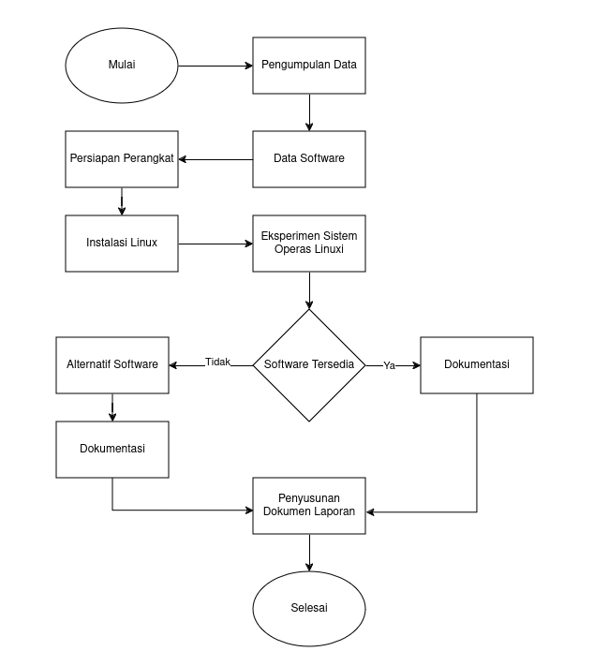Gambar 3.1 Kerangka Kerja Penelitian

Analisis Kebutuhan

Kebutuhan Sistem Operasi
Dalam memilih Sistem Operasi untuk penelitian beberapa faktor perlu dipertimbangkan seperti kemudahan penggunaan, stabilitas, kompatibilitas software, dan komunitas pengguna. Berikut adalah perbandingan singkat antara Ubuntu, Debian, dan Arch linux :

Tabel 3.1 Perbandingan Ubuntu, Debian Dan Arch Linux
Fitur | Ubuntu | Debian | Arch
Kemudahan Pengguna | Mudah digunkan, cocok untuk pemula | Sedikit lebih kompleks, cocok untuk pengguna berpengalaman | Sulit digunakan, cocok untuk pengguna yang sangat berpengalaman
Stabilitas | Sangat stabil, cocok untuk penggunaan sehari-hari | Sangat stabil, terkenal dengan keandalannya | Stabil, namun pembaruan terbaru mungkin tidak selalu teruji
Kompatibilitas | Kompatibilitas software yang luas, banyak software yang tersedia di repositori dan toko software | Kompatibilitas software yang luas, banyak software yang tersedia di repositori | Kompatibilitas software yang lebih terbatas, pengguna perlu mengkompilasi software sendiri
Komunitas Pengguna | Komunitas pengguna yang besar dan aktif, banyak sumber daya dan dukungan tersedia | Komunitas pengguna yang besar dan aktif, banyak sumber daya dan dukungan tersedia | Komunitas pengguna yang lebih kecil, namun sangat aktif dan membantu

Berdasarkan perbandingan diatas, Ubuntu dipilih sebagai Sistem Operasi yang paling cocok untuk penelitian ini dengan alasan berikut :
- Kemudahan penggunaan
Ubuntu mudah digunakan, bahkan untuk pemula, sehingga dapat fokus pada penelitian tanpa harus menghabiskan waktu untuk mempelajari Sistem Operasi tersebut.
- Stabilitas
Ubuntu sangat stabil dan andal, sehingga dapat memastikan bahwa penelitian tidak terganggu oleh crash atau bug Sistem Operasi (Rahadian, 2022).
- Kompatibilitas Software
Ubuntu memiliki kompatibilitas software yang luas, sehingga software yang butuhkan untuk penelitian ini akan tercukupi.
- Komunitas Pengguna
Ubuntu memiliki komunitas pengguna yang besar dan aktif, sehingga dapat dengan mudah menemukan bantuan dan dukungan jika membutuhkannya.

Kebutuhan Perangkat
Perangkat yang digunakan pada penelitian ini adalah laptop dengan spesifikasi yang bisa dilihat pada tabel 3.2.
Tabel 3.2 Spesifikasi Perangkat Yang Digunakan
Spesifikasi Perangkat Keras | Kebutuhan
Sistem Operasi | Linux
Processor | Ryzen 3 3250U
RAM | 12 GB
Penyimpanan | 512 GB SSD
Layar | 15.6 Inci Full HD IPS
Konektivitas | Wi-Fi, Bluetooth

Kebutuhan Software
Untuk software yang digunakan pada penelitian ini merupakan software yang digunakan untuk kebutuhan pembelajaran pada setiap mata kuliah yang ada di prodi pendidikan komputer.

Teknik Pengumpulan Data
Teknik pengumpulan data pada penelitian ini berupa analisis dokumen, pengujian Sistem Operasi dan wawancara.

Analisis Dokumen
Pengumpulan data dilakukan melalui analisis dokumen, seperti dokumen kurikulum prodi pendidikan komputer, materi kuliah, tugas, atau proyek yang dibuat oleh mahasiswa. Dokumen-dokumen ini dapat memberikan wawasan tentang sejauh mana linux terintegrasi dalam kurikulum atau aktivitas pembelajaran.

Pengujian Sistem Operasi
Pengujian Sistem Operasi dilakukan dengan cara menginstall semua software yang dibutuhkan, melakukan pengujian untuk memastikan software berfungsi dengan baik pada Sistem Operasi Linux dan melakukan dokumentasi pada proses instalasi dan pengujian.

Wawancara
Wawancara pada penelitian ini dilakukan kepada mahasiswa yang sudah menggunakan Sistem Operasi linux selama perkuliahan.

Jadwal Penelitian
Jadwal Penelitian dapat dilihat pada tabel 3.3 Jadwal penelitian berikut.

Tabel 3.3 Jadwal Penelitian
No | Keterangan | Juni |  |  |  | Juli |  |  |  | Agt |  |  |  | Sept |  |  |  | Okt |  |  |  | Nov |  |  |  | Des
No | Keterangan | 1 | 2 | 3 | 4 | 1 | 2 | 3 | 4 | 1 | 2 | 3 | 4 | 1 | 2 | 3 | 4 | 1 | 2 | 3 | 4 | 1 | 2 | 3 | 4 | 1 | 2 | 3 | 4
1. | Seminar Proposal
2. | Pengumpulan Data
3. | Persiapan Perangkat
4. | Pengujian Sistem Operasi
5. | Penyusunan Hasil dan Pembahasan
6. | Seminar Hasil
7. | Revisi catatan seminar hasil
8. | Sidang

Ringkasan
Bab ini menerangkan secara ringkas metodologi yang digunakan untuk penelitian ini yang merangkum kerangka kerja penelitian, kebutuhan penelitian dan teknik pengumpulan data. Kerangka kerja menerangkan gambaran kasar bagaimana langkah-langkah yang akan dilakukan oleh peneliti. Kemudian membahas terkait kebutuhan penelitian dimana kebutuhan penelitian ini meliputi perangka, Sistem Operasi serta daftar software yang akan digunakan. Selanjutnya membahas terkait pengumpulan data yang dilakukan untuk penelitian ini serta jadwal penelitian.
- Hasil Dan Pembahasan

Pendahuluan
Pada bab ini ditunjukkan untuk melakukan pengujian, hasil dan pembahasan dari eksperimen yang dilakukan sebelumnya. Dari hasil pengujian tersebut akan dijadikan dasar untuk menentukan kesimpulan serta kekurangan dari penggunaan Sistem Operasi Linux untuk kebutuhan software pada kurikulum Prodi Pendidikan Komputer FKIP ULM
.

Pengujian Sistem Operasi Linux
Pengujian ini berfokus pada kompatibilitas Sistem Operasi Linux dalam penggunaan perangkat lunak yang dibutuhkan pada kurikulum prodi Pendidikan Komputer.

Langkah-Langkah Pengujian

Installasi Sistem Operasi Linux
Langkah-langkah yang dilakukan dalam pengujian ini adalah sebagai berikut :
- Membuat bootable Linux dengan menggunakan Flashdisk.
- Mengatur BIOS perangkat agar booting ke USB.
- Menginstall Sistem Operasi Linux ke hardisk.

Membuat Bootable Linux Menggunakan Flashdisk
Untuk membuat bootable linux dengan flashdisk alat dan bahan yang diperlukan adalah sebagai berikut :
- File ISO / Disk Image Sistem Operasi Linux.
- Software Rufus.
- Flashdisk dengan kapasitas lebih dari 4 GB.

Langkah pertama yang harus dilakukan adalah menyiapkan file ISO / Disk Image Sistem Operasi Linux, pada penelitan ini penulis menggunakan Ubuntu sebagai sistem operasi yang akan di install. Berikut adalah gambar 4.1 halaman untuk mengunduh file ISO / Disk Image Ubuntu.
Kemudian untuk membuat bootable dibutuhkan software rufus yang dapat didownload pada link berikut https://rufus.ie/en/. Berikut adalah gambar 4.2 tampilan software rufus.
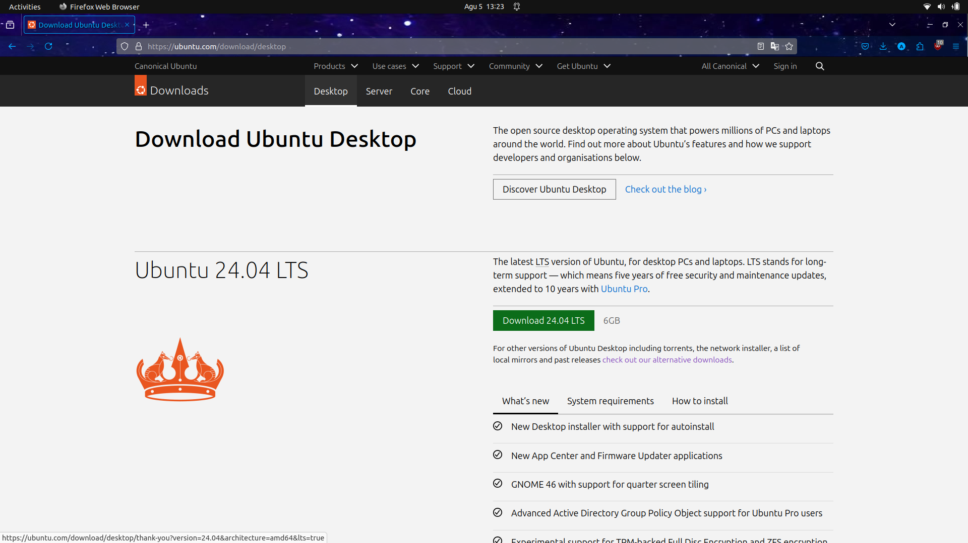Gambar 4.1. Halaman Download Ubuntu
Sumber : Https://ubuntu.com/download/desktop
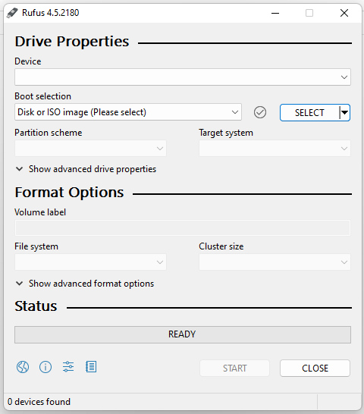Gambar 4.2. Software Rufus
Setelah selesai melakukan installasi pada rufus masukkan flashdisk ke slot usb sampai rufus berhasil mendeteksi flashdisk yang dimasukkan kemudian pada tombol “select” pilih file ISO / Disk Image linux yang akan digunakan sehingga tampilan rufus menjadi seperti gambar 4.3 berikut :
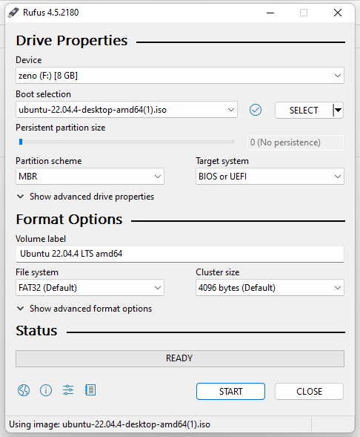Gambar 4.3. Pemilihan Flashdisk Dan File Linux
Setelah memilih flashdisk dan disk image linux tekan tombol start untuk memulai membuat bootable ke flashdisk. Setelah proses selesai flashdisk siap digunakan untuk booting installasi linux ubuntu.

Pengaturan BIOS Untuk Booting Dengan Flashdisk
Secara bawaan laptop atau PC akan booting dengan hardisk yang sudah terinstall sistem operasi sebelumnya. Setiap merek laptop atau PC desktop biasanya punya BIOS yang berbeda. Hal ini tentu membuat cara aksesnya pun tidak sama bahkan satu merk laptop dengan jenis atau seri yang berbeda kadang tidak sama cara untuk mengaksesnya. Namun pada dasarnya langkah-langkah aksesnya sama hanya tombol akses yang membedakan antara komputer satu dengan yang lain. Tombol akses BIOS masing-masing merk dapat dilihat pada tabel 4.1 dibawah ini :
Tabel 4.1. Tombol Akses BIOS
Merk Laptop / PC | Tombol Akses
Acer | F1, F2, atau CTRL+ALT+ESC
ASUS | F2
Axioo | F2
Dell | F2, Del, F12, F1, F3, atau Fn+F1
Fujitsu | F2
HP/Compaq | ESC, F10, atau F1
Lenovo | F2 atau Fn+F2
MSI | Del
Samsung | F2
Sony Vaio | F1, F2, atau F3
Toshiba | F2, ESC+F1, atau F2+power
Zyrex | Del atau Esc

Untuk memasuki BIOS adalah dengan cara menekan tombol akses ketika mengihupkan laptop atau PC. Berikut adalah gambar 4.4 contoh tampilan BIOS pada laptop ASUS :
Pada menu boot pindahkan USB Flashdisk kepaling atas agar laptop memprioritaskan booting dengan menggunakan flashdisk. Gambar 4.5 berikut adalah contoh setelah memodifikasi prioritas booting laptop :
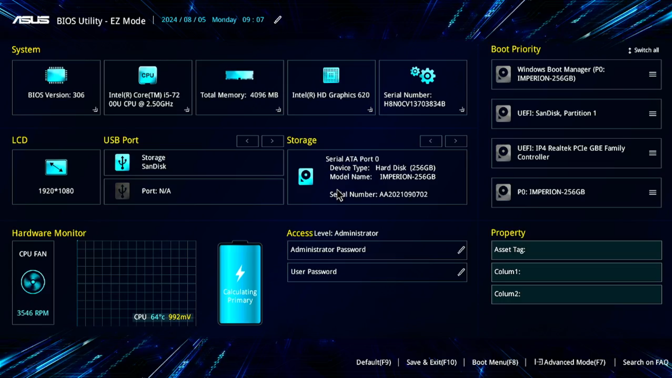Gambar 4.4. Tampilan BIOS Laptop Merk ASUS

Kemudian simpan pengaturan booting dengan menekan tombol F10 (save & exit). Setelah itu laptop akan booting dengan flashdisk yang sudah berisi Sistem Operasi Linux Ubuntu.
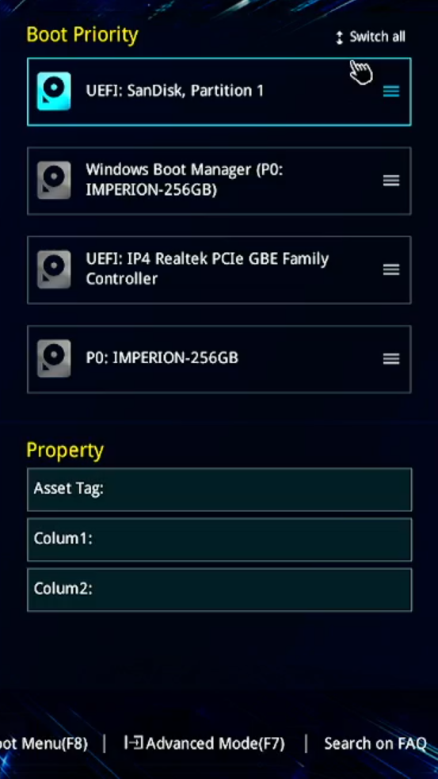Gambar 4.5. Prioritas Booting Laptop

Installasi Perangkat Lunak
Pada awal booting installasi linux ubuntu akan menampilkan menu booting seperti gambar 4.6 berikut :
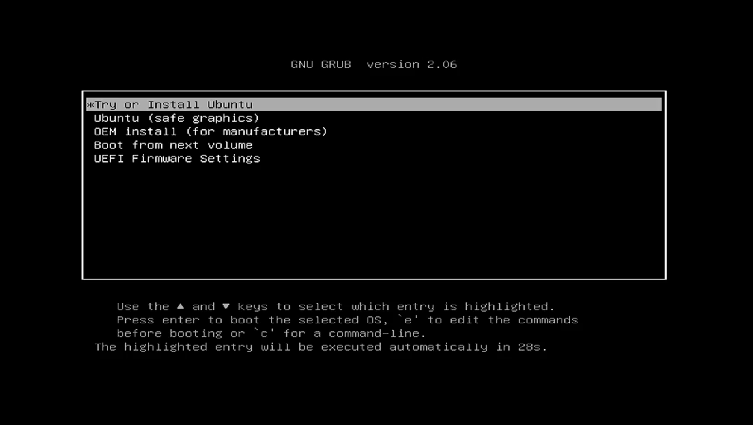Gambar 4.6. Menu Booting Installasi Linux
Pilih try or instal ubuntu untuk melanjutkan installasi kemudian setelah berhasil booting ke Sistem Operasi Linux Ubuntu akan muncul jendela pilihan untuk mencoba atau langung menginstall Ubuntu. Gambar 4.7 berikut adalah jendela awal proses instalasi ubuntu :
Gambar 4.7. Jendela Awal Installasi Linux Ubuntu
Disini penulis memilih untuk langsung menginstall ubuntu, kemudian jendela selanjutnya adalah pengaturan untuk keyboard layout. Berikut adalah gambar 4.8 pemilihan keyboard layout :
Pada jendela selanjutnya bisa memilih untuk tidak melanjutkan dengan koneksi internet dan setelah itu pilih “Normal Installation” dan centang “instal third-party” agar sistem operasi yang di install memliki lebih banyak jangkauan software yang tersedia. Berikut gambar 4.9 adalah jendela “Updates and other software” :
Gambar 4.8. Jendela Pemilihan Keyboard Layout
Selanjutnya adalah jendela “Installation type”, jendela ini merupakan pengaturan partisi hardisk yang akan digunakan. Pilih “Erase disk and Install Ubuntu” untuk menginstall ubuntu dengan partisi otomatis, namun ini akan mengahapus seluruh partisi sistem operasi sebelumnya. Jika ingin membuat partisi manual bisa memilih pilihan “Something else”. Berikut adalah gambar 4.10 jendela “Installation type“ :
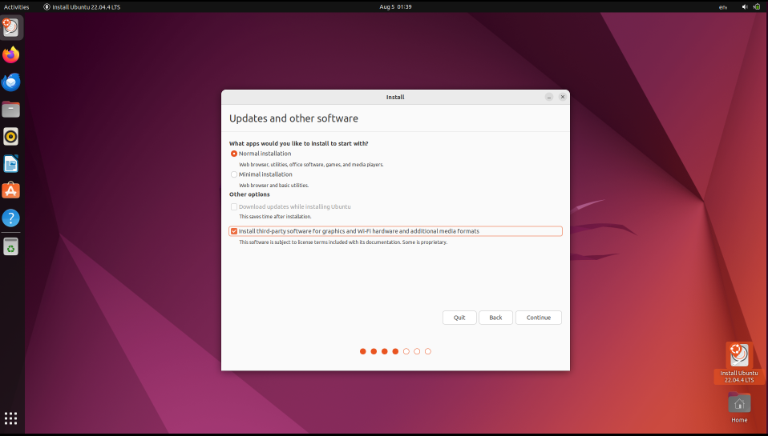Gambar 4.9. Jendela Updates And Other
Setelah memilih tipe installasi selanjutnya adalah memilih lokasi, peta pemilihan lokasi bisa dilihat pada gambar 4.11 berikut :
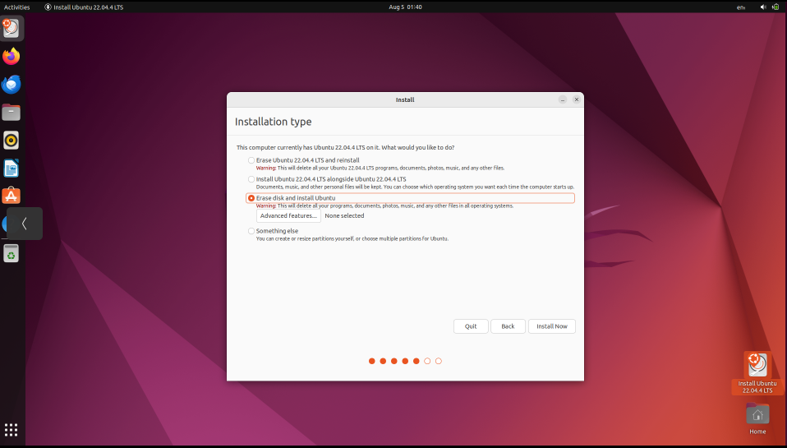Gambar 4.10. Jendela Installation Type
Kemudian selanjutnya adalah mengisi informasi untuk akun pengguna yang dibuat, hal ini berkaitan dengan kebutuhan login dan akses ke dalam sistem operasi. Berikut gambar 4.12 adalah form informasi akun pengguna yang akan dibuat :
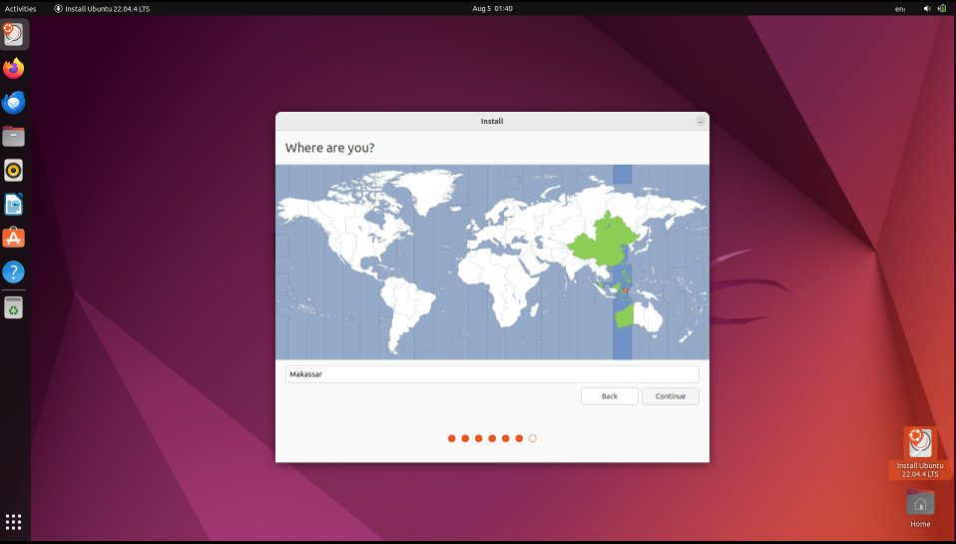Gambar 4.11. Peta Pemilihan Lokasi
Setelah selesai membuat akun tunggu hingga proses installasi selesai dan perangkat secara otomatis akan memulai ulang. Pada tahap ini proses installasi Sistem Operasi Linux Ubuntu telah selesai. Berikut adalah gambar 4.13 proses installasi Sistem Operasi Linux Ubuntu :
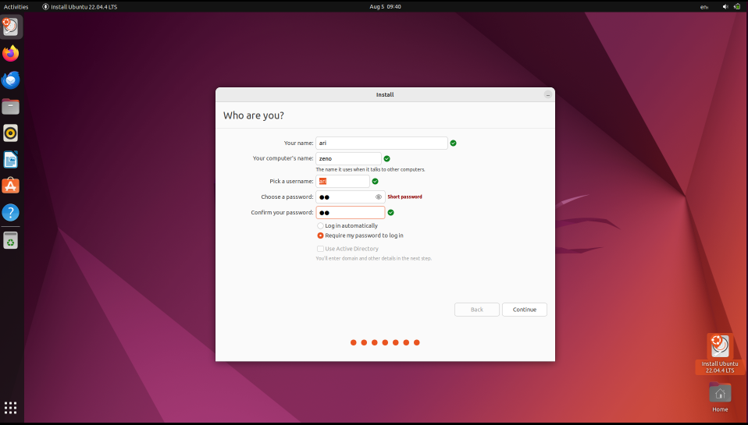Gambar 4.12. Pembuatan Akun Pengguna
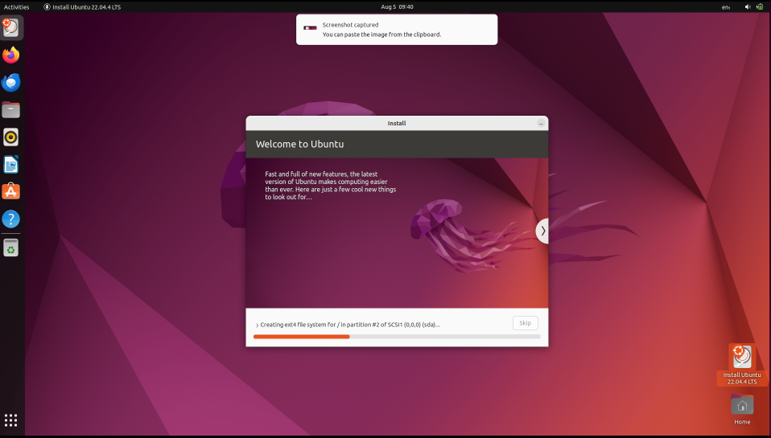Gambar 4.13. Proses Installasi Ubuntu

Analisis Kebutuhan Software
Langkah-langkah yang dilakukan untuk menganlisis kebutuhan software pada Prodi Pendidikan Komputer adalah sebagai berikut :
- Membuat daftar mata kuliah pada kurikulum Prodi Pendidikan Komputer FKIP ULM.
- Membuat daftar kebutuhan perangkat lunak yang diperlukan pada tiap mata kuliah.
- Menginstall semua perangkat lunak yang terdapat pada tiap mata kuliah.

Daftar Mata Kuliah Prodi Pendidikan Komputer
Pada dokumen kurikulum tahun 2020 Program Studi Pendidikan Komputer Fakultas Keguruan dan Ilmu Pendidikan Universitas Lambung Mangkurat terdapat 66 mata kuliah dengan total 173 SKS dan jumlah minimal yang wajib diambil adalah 146 SKS. Mata kuliah tersebut dikelompokkan menjadi 5 kelompok, yaitu kelompok Mata Kuliah Umum (MKU) 18 SKS, Mata Kuliah Dasar Kependidikan (MKDK) 10 SKS, Mata Kuliah Bidang Keahlian (MKBK) 108 SKS, Mata Kuliah Keterampilan Proses Pembelajaran (MKKPP) 27 SKS dan Mata Kuliah Pengembangan Pendidikan (MKPP) 20 SKS. Berikut adalah tabel 4.2 daftar mata kuliah Prodi Pendidikan Komputer FKIP ULM :
Tabel 4.2. Daftar Mata Kuliah Prodi Pendidikan Komputer
No | Kode Mata Kuliah | Mata Kuliah | SKS
KELOMPOK MATA KULIAH UMUM (MKU) 18 SKS
1 | AULM1161 | Agama | 3
2 | AULM1171 | Pancasila | 2
3 | AULM1272 | Kewarganegaraan | 2
4 | AULM1152 | Bahasa Indonesia | 3
5 | AULM1151 | Bahasa Inggris 1 | 2
6 | AULM1252 | Bahasa Inggris 2 | 2
7 | AULM1115 | Pengantar Lingkungan Lahan Basah | 2
8 | AULM1251 | Kewirausahaan | 2
KELOMPOK MATA KULIAH DASAR KEPEMDIDIKAN (MKDK) 10 SKS
9 | AKWF2101 | Pengantar Pendidikan | 2
10 | AKWF2102 | Perkembangan Peserta Didik | 2
11 | AKWF2203 | Belajar dan Pembelajaran | 2
12 | AKWF2204 | Profesi Kependidikan | 2
13 | AKWF2305 | Manajemen Dan Administrasi Sekolah | 2
KELOMPOK MATA KULIAH BIDANG KEAHLIAN (MKBK) 108 SKS
14 | ABKC6101 | Matematika Dasar | 3
15 | ABKC6102 | Fisika Dasar | 3
16 | ABKC6103 | Pemrograman Dasar 1 | 4
17 | ABKC6104 | Pengantar Sistem Dijital | 2
18 | ABKC6201 | Matematika Diskrit | 2
19 | ABKC6202 | Kalkulus | 3
20 | ABKC6203 | Pengantar Organisasi Komputer | 3
21 | ABKC6204 | Struktur Data | 3
22 | ABKC6301 | Aljabar Linear | 3
23 | ABKC6302 | Logika Untuk Ilmu Komputer | 2
24 | ABKC6303 | Pemrograman Dasar 2 | 3
25 | ABKC6304 | Sistem Operasi | 3
26 | ABKC6305 | Disain dan Analisis Algoritma | 2
27 | ABKC6306 | Pemrosesan Citra Digital | 3
28 | ABKC6307 | Pemrograman Web 1 | 3
29 | ABKC6403 | Pemrograman Perangkat Bergerak | 3
30 | ABKC6404 | Basis Data | 3
31 | ABKC6405 | Jaringan dan Komunikasi Data | 3
32 | ABKC6406 | Teknik Pengolahan Multimedia | 3
33 | ABKC6407 | Statistika dan Probabilitas | 2
34 | ABKC6408 | Pengantar Akuntansi | 2
35 | ABKC6409 | Administrasi Sistem | 2
36 | ABKC6410 | Sistem Pakar | 3
37 | ABKC6411 | Pemrograman Logika | 3
38 | ABKC6502 | Sistem Interaksi | 2
39 | ABKC6503 | Rekayasa Perangkat Lunak | 2
40 | ABKC6504 | Proyek Perangkat Lunak | 4
41 | ABKC6505 | Pemrograman Web 2 | 3
42 | ABKC6506 | Penjaminan Mutu Perangkat Lunak | 2
43 | ABKC6507 | Manajemen Proyek | 2
44 | ABKC6608 | Sistem Informasi Pendidikan | 2
45 | ABKC6701 | Data Sains | 3
46 | ABKC6702 | Pengajaran Berbantuan Komputer | 3
47 | ABKC6703 | Metode Numerik | 3
48 | ABKC6704 | Mesin Learning | 3
49 | ABKC6705 | Simulasi dan Pemodelan | 2
50 | ABKC6706 | Digital Fotografi | 3
51 | ABKC6707 | Grafika Komputer | 3
52 | ABKC6801 | Pengolahan Bahasa Manusia | 3
53 | ABKC6802 | Kriptografi dan Keamanan Informasi | 2
KELOMPOK MATA KULIAH KETERAMPILAN PROSES PEMBELAJARAN (MKKPP) 27 SKS
54 | AKPC6402 | Media & Teknologi Pendidikan | 2
55 | AKPC6411 | Keterampilan Berbicara | 4
56 | AKPC6412 | Basic Reading | 3
57 | AKPC6601 | Telaah Kurikulum SMK | 3
58 | AKPC6602 | Strategi Belajar Mengajar | 3
59 | AKPC6603 | Evaluasi Pembelajaran | 2
60 | AKPC6604 | Perencanaan Pembelajaran Ilmu Komputer | 2
61 | AKPC6605 | Program Latihan Persekolahan 1 (PLP 1) | 2
62 | AKPC6606 | PKL | 2
63 | AKPC6607 | Program Latihan Persekolahan 2 (PLP 2) | 4
KELOMPOK MATA KULIAH PENGEMBANGAN PENDIDIKAN (MKPP) 20 SKS
64 | APPC6401 | Metodologi Penelitian | 2
65 | APPC6501 | Komputer Masyarakat | 2
66 | APPC6803 | Skripsi | 6
JUMLAH TOTAL SKS YANG DITAWARKAN |  |  | 173
JUMLAH MINIMAL YANG WAJIB DIAMBIL |  |  | 146

Daftar Kebutuhan Perangkat Lunak
Daftar kebutuhan perangkat lunak diperlukan untuk bahan pengujian pada Sistem Operasi Linux. Berikut adalah tabel 4.3 kebutuhan perangkat lunak pada tiap mata kuliah pada Prodi Pendidikan Komputer FKIP ULM :
Tabel 4.3. Daftar Kebutuhan Perangkat Lunak Pada Tiap Mata Kuliah
No | Mata Kuliah | Kebutuhan Perangkat Lunak | Tersedia Pada Sistem Operasi Linux
1 | Agama | - Office | - Tersedia
2 | Pancasila | - Office | - Tersedia
3 | Kewarganegaraan | - Office | - Tersedia
4 | Bahasa Indonesia | - Office | - Tersedia
5 | Bahasa Inggris 1 | - Office | - Tersedia
6 | Bahasa Inggris 2 | - Office | - Tersedia
7 | Pengantar Lingkungan Lahan Basah | - Office | 1. Tersedia
8 | Kewirausahaan | - Office | - Tersedia
9 | Pengantar Pendidikan | - Office | - Tersedia
10 | Perkembangan Peserta Didik | - Office | - Tersedia
11 | Belajar dan Pembelajaran | - Office | - Tersedia
12 | Profesi Kependidikan | - Office | - Tersedia
13 | Manajemen Dan Administrasi Sekolah | - Office | - Tersedia
14 | Matematika Dasar | - Office | - Tersedia
15 | Fisika Dasar | - Office | - Tersedia
16 | Pemrograman Dasar 1 | - Python  - Idle Python  - Pip Python | - Tersedia  - Tersedia  - Tersedia
17 | Pengantar Sistem Dijital | - Office | - Tersedia
18 | Matematika Diskrit | - Office | - Tersedia
19 | Kalkulus | - Office | - Tersedia
20 | Pengantar Organisasi Komputer | - Office | - Tersedia
21 | Struktur Data | - Code Editor / IDE  - Python  - Pip Python | - Tersedia  - Tersedia  - Tersedia
22 | Aljabar Linear | - Office | - Tersedia
23 | Logika Untuk Ilmu Komputer | - Office | - Tersedia
24 | Pemrograman Dasar 2 | - Java  - Code Editor / IDE | - Tersedia  - Tersedia
25 | Sistem Operasi | - Virtual Machine  - Code Editor / IDE | - Tersedia  - Tersedia
26 | Disain dan Analisis Algoritma | - Office | - Tersedia
27 | Pemrosesan Citra Digital | - GNU Octave | - Tersedia
28 | Pemrograman Web 1 | - Code Editor / IDE | - Tersedia
29 | Pemrograman Perangkat Bergerak | - Android Studio | - Tersedia
30 | Basis Data | - DBMS | - Tersedia
31 | Jaringan dan Komunikasi Data | - Wireshark | - Tersedia
32 | Teknik Pengolahan Multimedia
33 | Statistika dan Probabilitas | - Office | - Tersedia
34 | Pengantar Akuntansi
35 | Administrasi Sistem | - Terminal | - Tersedia
36 | Sistem Pakar
37 | Pemrograman Logika
38 | Sistem Interaksi
39 | Rekayasa Perangkat Lunak | - Code Editor / IDE | - Tersedia
40 | Proyek Perangkat Lunak | - Code Editor / IDE | - Tersedia
41 | Pemrograman Web 2 | - Code Editor / IDE  - XAMPP  - Composer | - Tersedia  - Tersedia  - Tersedia
42 | Penjaminan Mutu Perangkat Lunak | - Office | - Tersedia  - Tersedia
43 | Manajemen Proyek | - Office | - Tersedia
44 | Sistem Informasi Pendidikan | - Office | - Tersedia
45 | Data Sains | - Python  - Pip Python  - Jupyter Lab  - R  - Julia | - Tersedia  - Tersedia  - Tersedia  - Tersedia  - Tersedia
46 | Pengajaran Berbantuan Komputer | - Code Editor / IDE | - Tersedia
47 | Metode Numerik | - Office | - Tersedia
48 | Mesin Learning | - Python  - Pip Python  - Jupyter Lab | - Tersedia  - Tersedia  - Tersedia
49 | Simulasi dan Pemodelan
50 | Digital Fotografi
51 | Grafika Komputer | - Code Editor / IDE | - Tersedia
52 | Pengolahan Bahasa Manusia | - Python  - Pip Python  - Jupyter Lab | - Tersedia  - Tersedia  - Tersedia
53 | Kriptografi dan Keamanan Informasi | - Code Editor / IDE | - Tersedia
54 | Media & Teknologi Pembelajaran | - Code Editor / IDE | - Tersedia
55 | Keterampilan Berbicara
56 | Basic Reading
57 | Telaah Kurikulum SMK | - Office | - Tersedia
58 | Strategi Belajar Mengajar | - Office | - Tersedia
59 | Evaluasi Pembelajaran | - Office | - Tersedia
60 | Perencanaan Pembelajaran Ilmu Komputer | - Office | - Tersedia
61 | Program Latihan Persekolahan 1 (PLP 1) | - Office | - Tersedia
62 | PKL | - Office | - Tersedia
63 | Program Latihan Persekolahan 2 (PLP 2) | - Office | - Tersedia
64 | Metodologi Penelitian | - Office  - Mendeley | - Tersedia  - Tersedia
65 | Komputer Masyarakat | - Office | - Tersedia
66 | Skripsi | - Office  - Mendeley | - Tersedia  - Tersedia

Berdasarkan hasil analaisis kebutuhan perangkat lunak pada mata kuliah Prodi Pendidikan Komputer semua kebutuhan software dapat di install pada Sistem Operasi Linux Ubuntu. Namun untuk software Office menggunakan alternatif dari Microsoft Office yaitu LibreOffice karena Microsoft Office tidak tersedia untuk Sistem Operasi Linux Ubuntu.

Installasi Kebutuhan Software
Penginstallan software pada Ubuntu dapat menggunakan 2 cara, yaitu menggunakan Graphical User Interface (GUI) dan Command Line Interface (CLI).
- Installasi Menggunakan GUI
Untuk installasi software menggunakan GUI terdapat software ubuntu software yang sudah terinstall secara bawaan pada ubuntu 22.04. Ubuntu software menggunakan repository apt dan snap sebagai sumber paket aplikasi dan juga dapat menambahkan repository lain pada ubuntu store seperti repository flatpak. Berikut gambar 4.14 tampilan software ubuntu store :
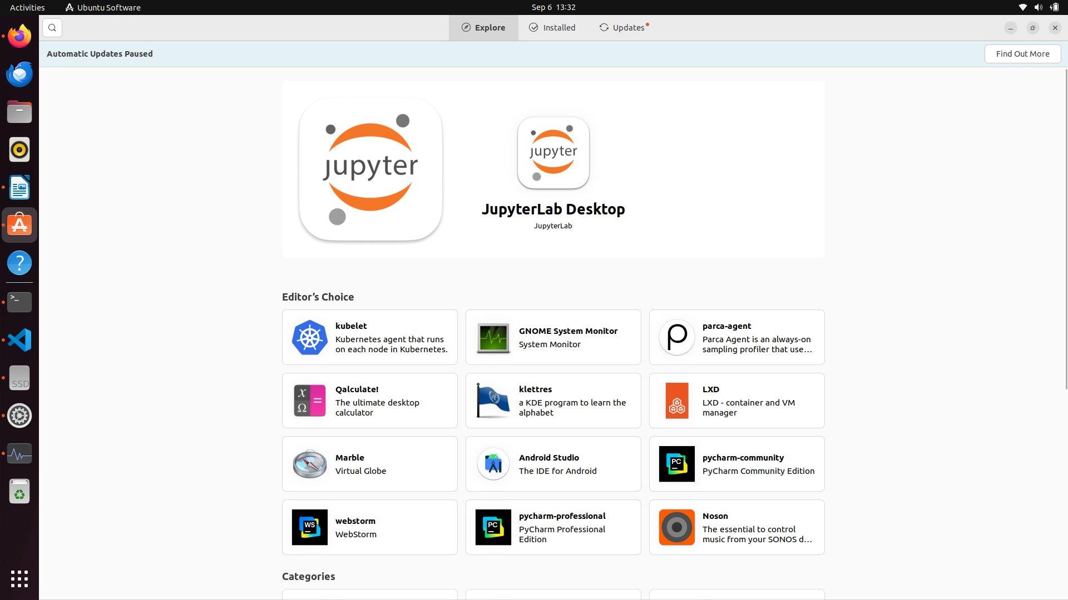Gambar 4.14. Tampilan Ubuntu Store
- Installasi Menggunakan CLI
Terdapat beberapa cara untuk installasi software menggunakan CLI pada Sistem Operasi Ubuntu, yaitu langsung menggunakan repository dan menggunakan file dengan ekstensi .deb.
Untuk installasi menggunakan repository apt dan snap dapat menggunakan perintah sudo apt install <nama software>. Berikut gambar 4.15 contoh installasi software menggunakan repository apt dan snap:
Jika menggunakan repository flatpak dapat menggunakan perintah flatpak install <nama software>. Berikut gambar 4.16 Installasi menggunakan repository flatpak :
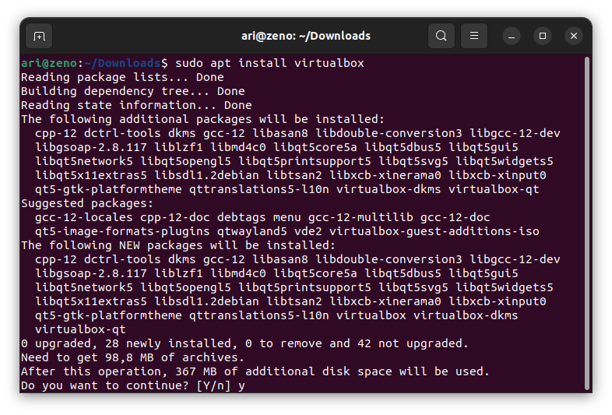Gambar 4.15. Installasi Menggunakan Repository Apt Dan Snap

Kemudian installasi dengan file berekstensi .deb dapat menggunakan perintah sudo dpkg -i <nama file.deb>. Berikut adalah gambar 4.17 installasi dengan file berekstensi .deb :
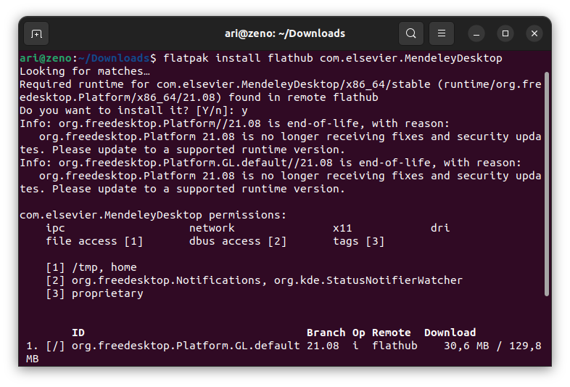Gambar 4.16. Installasi Menggunakan Repository Flatpak

Hasil Pengujian
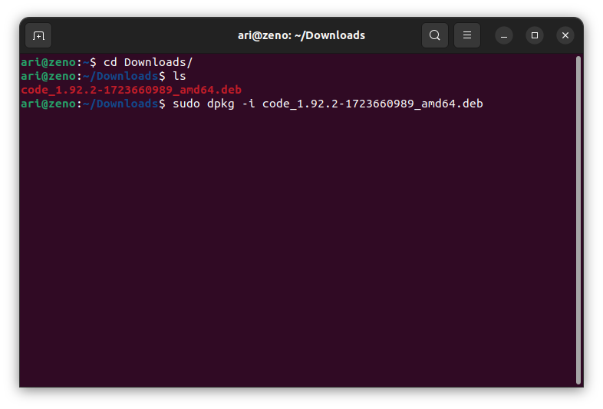Gambar 4.17. Installasi Dengan File Ekstensi .deb

Hasil Pengujian Installasi Sistem Operasi Linux
Ubuntu 22.04 berjalan dengan lancar pada spesifikasi laptop penulis dengan penggunaan memory sebesar 2.7 GB pada saat membuka 1 tab software LibreOffice, berikut adalah gambar 4.18 penggunaan memory pada Sistem Operasi Linux Ubuntu 22.04 :
Ubuntu 22.04 menggunakan Windows Manager (WM) GNOME versi 42.9, berikut adalah gambar 4.19 tampilan desktop Ubuntu dengan GNOME 42.9 :
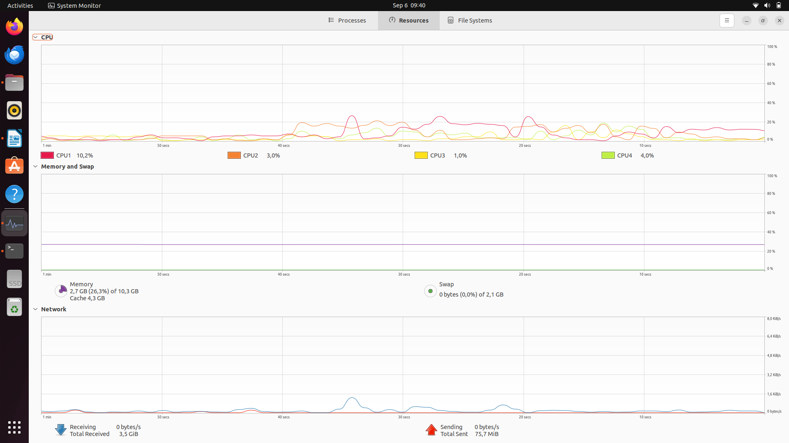Gambar 4.18. Penggunaan Memory Pada Ubuntu 22.04
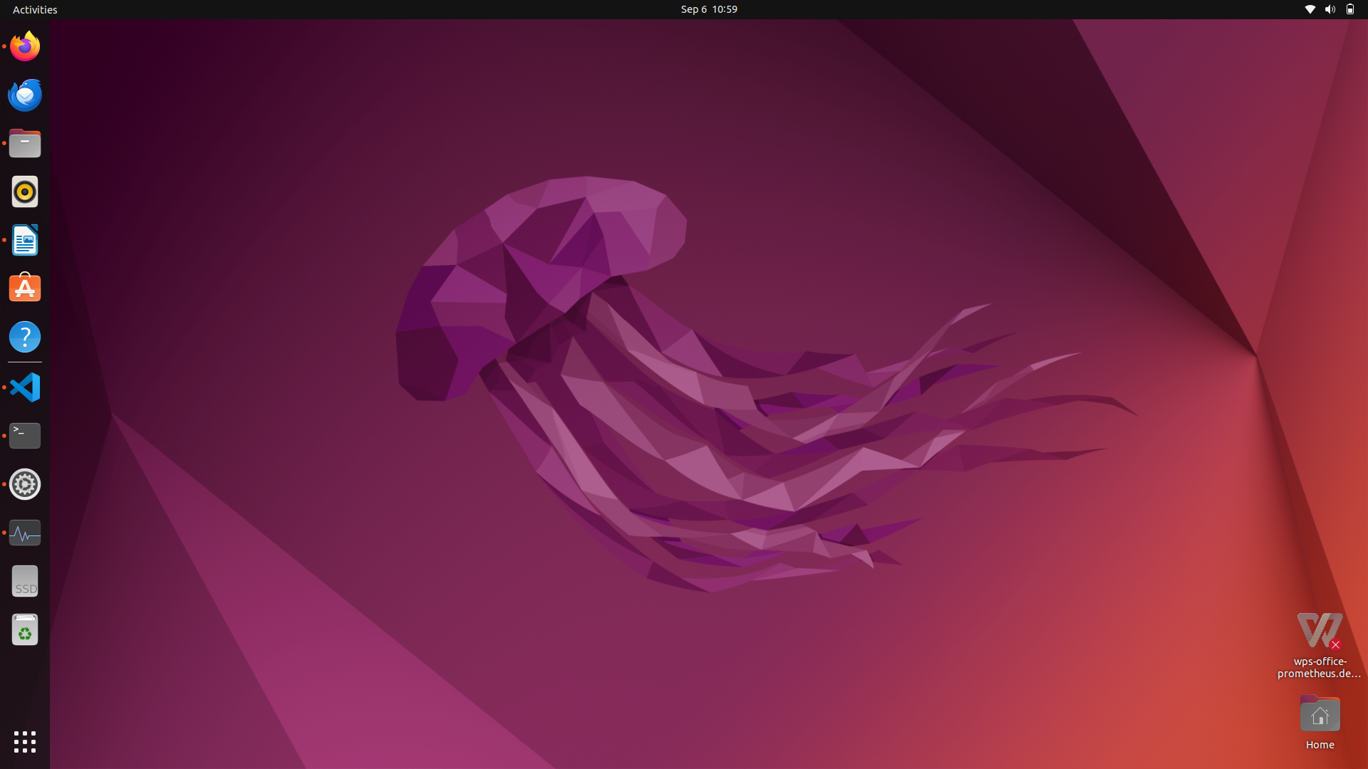Gambar 4.19. Tampilan Desktop Ubuntu 22.04

Hasil Pengujian Installasi Kebutuhan Software
Secara keseluruhan software yang di install dapat berjalan dengan lancar pada Sistem Operasi Ubuntu 22.04, berikut beberapa contoh penggunaan software untuk keperluan pembelajaran pada Ubuntu 22.04.
- Office
Untuk software Office penulis menggunakan LibreOffice untuk keperluan pembuatan dokumen, berikut adalah gambar 4.20 penggunaan LibreOffice untuk membuat dokumen skripsi :
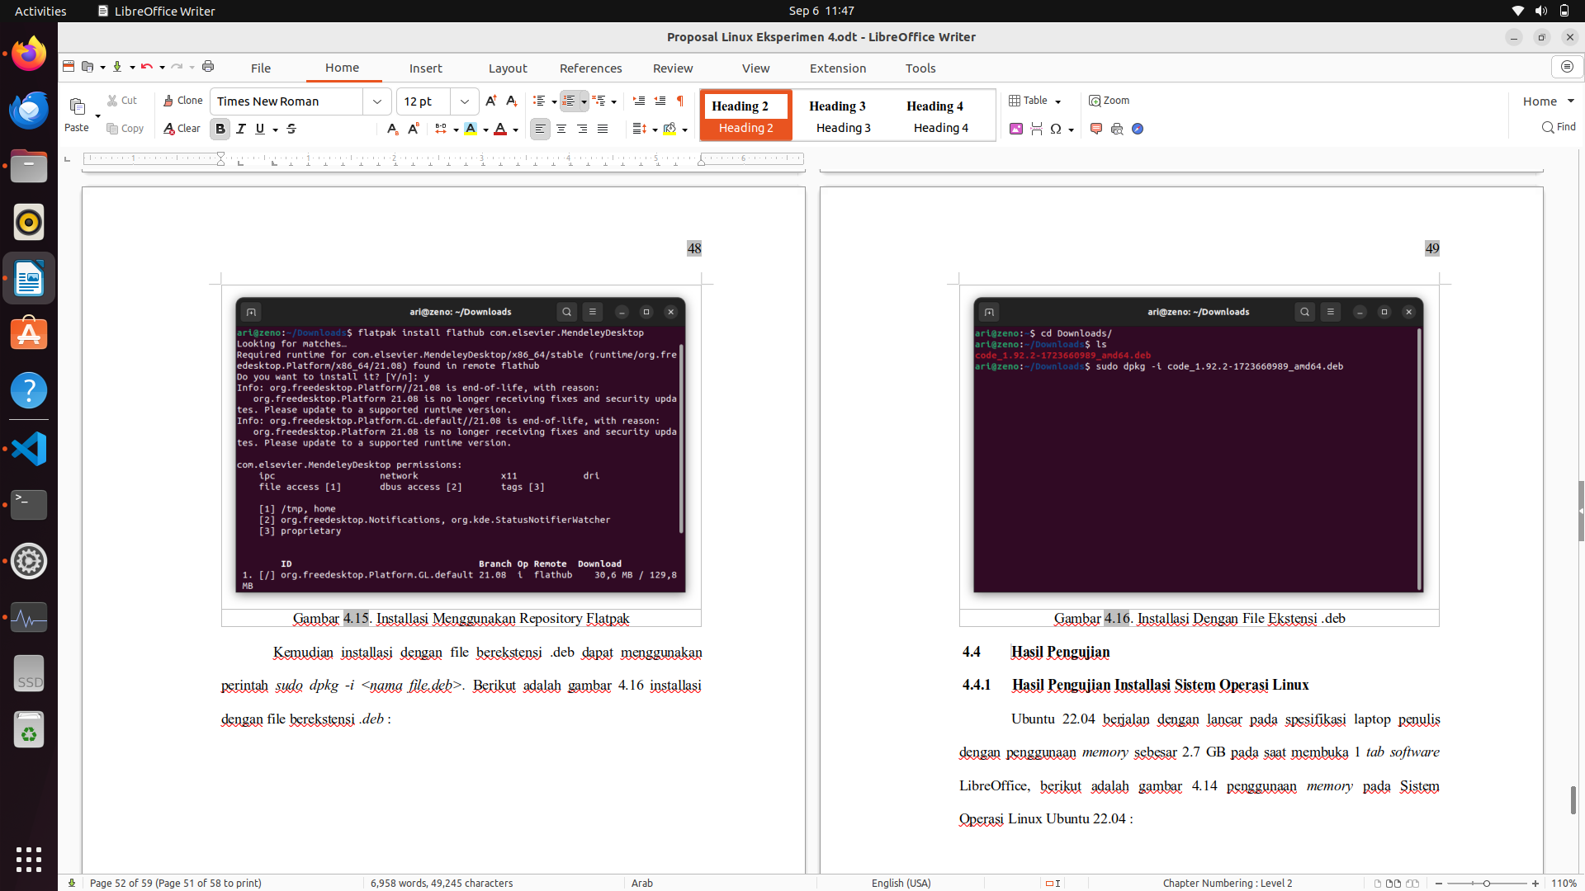Gambar 4.20. Penggunaan LibreOffice Sebagai Aplikasi Perkantoran
- Development
Untuk kebutuhan development beberapa software juga berjalan lancar pada ubuntu 22.04, seperti visual studio code , GNU Octave dan Android Studio. Berikut gambar 4.21 contoh penggunaan software development visual studio code untuk membuat projek website dengan bahasa pemrograman Javascript :
Kemudian berikut gambar 4.22 tampilan GNU Octave untuk memproses citra digital :
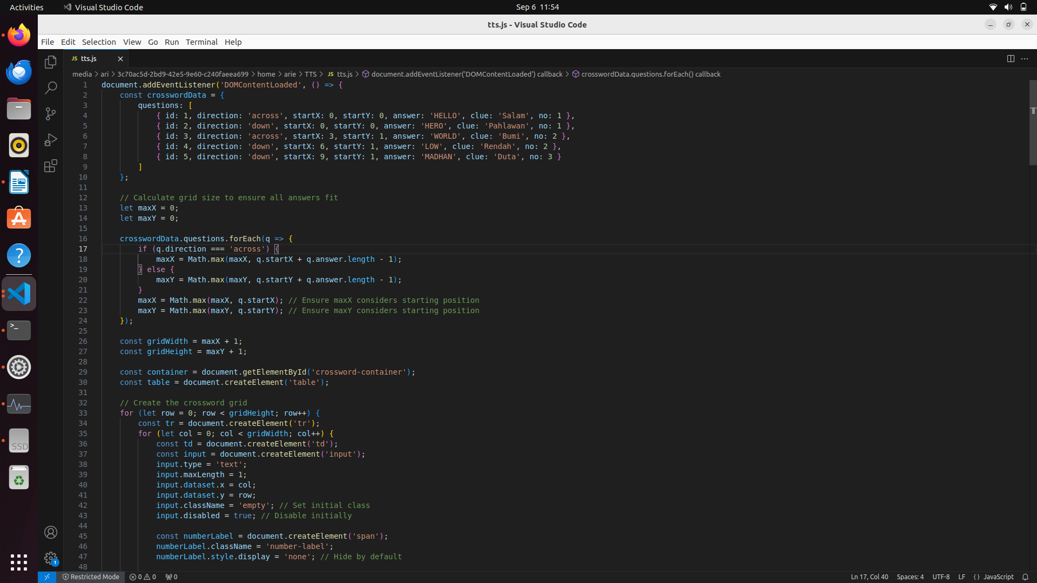Gambar 4.21. Penggunaan Visual Studio Code Sebagai Code Editor
Selanjutnya gambar 4.23 adalah Android Studio yang digunakan untuk pengembangan perangkat android :
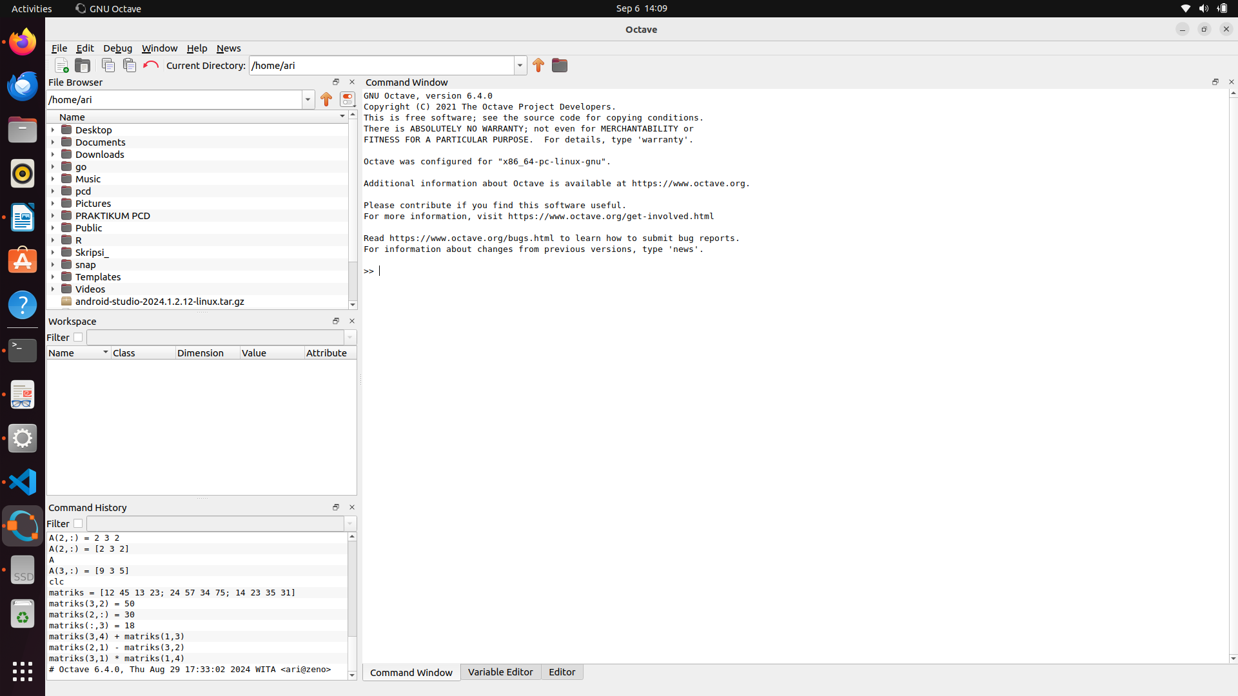Gambar 4.22. Tampilan GNU Octave
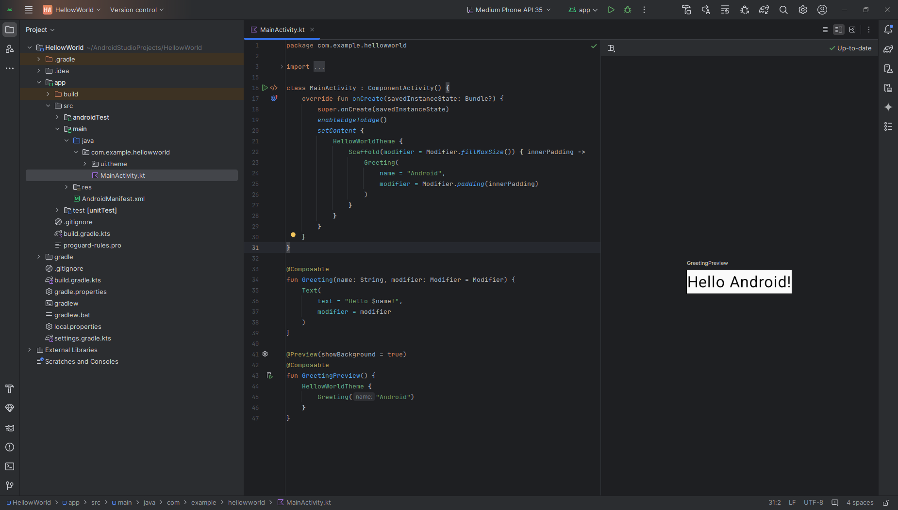Gambar 4.23. Tampilan Android Studio

DAFTAR PUSTAKA
Alassa, A. S. (2023). Linux OS Versus Windows OS Security. International Journal of Multidisciplinary Innovation and Research Methodology, ISSN: 2960-2068, 2(3), 1–7. https://ijmirm.com/index.php/ijmirm/article/view/19
Chen, J., Banerjee, S. S., Kalbarczyk, Z. T., & Iyer, R. K. (2020). Machine learning for load balancing in the Linux kernel. APSys 2020 - Proceedings of the 2020 ACM SIGOPS Asia-Pacific Workshop on Systems, Ml, 67–74. https://doi.org/10.1145/3409963.3410492
Josi, A., Yayasan, P., & Menulis, K. (2019). Sistem Operasi. Yayasan Kita Menulis.
Linux-Kernel Archive: Re: Linux Logo prototype. (1996). lkml.iu.edu. http://lkml.iu.edu/hypermail/linux/kernel/9605/0855.html
Linux mascot penguin: TUX. (2017, Juli 4). Kernel Talks. https://kerneltalks.com/linux/linux-mascot-penguin-tux/
Microsoft Indonesia. (2020). Tingkat Kasus Malware di Indonesia Tertinggi di Asia Pasifik: Laporan Microsoft Security Endpoint Threat 2019. Microsoft. https://news.microsoft.com/id-id/2020/06/26/tingkat-kasus-malware-di-indonesia-tertinggi-di-asia-pasifik-laporan-microsoft-security-endpoint-threat-2019/
Mishra, V., Aleem, S., & Ahmad, S. (2023). A Survey of Linux Operating System as an Alternative to Other Operating Systems. 6, 9–14.
Oktara, D. A., Suhatman, R., & Surya, I. (2019). Implementasi User Management pada Laboratorium dengan Primary Domain Controller Linux. Journal of Applied Informatics and Computing (JAIC), 3(2), 73–79. http://jurnal.polibatam.ac.id/index.php/JAIC
Omaryhara, G. (2019). Indonesia Jadi Pengguna Software Bajakan Tertinggi di Asia Pasifik. tirto.id. https://tirto.id/indonesia-jadi-pengguna-software-bajakan-tertinggi-di-asia-pasifik-djSo
Sahara, A. D., Sapri, S., & Akbar, A. Al. (2024). The Design And Implementation Of Computer Network Monitoring And Security System Using Linux Ubuntu Server. Jurnal Media Computer Science, 3(1), 1–16. https://doi.org/10.37676/jmcs.v3i1.5328
Sailellah, H. R. P. (2023). Pengertian OS Linux: Sejarah, Fungsi, Kelebihan, dan Kekurangan. Telkom University. https://it.telkomuniversity.ac.id/pengertian-os-linux/
Sekilas Sistem GNU - Proyek GNU - Free Software Foundation. (2021, June 29). Web.archive.org. https://web.archive.org/web/20210629180539/https://www.gnu.org/gnu/gnu-history.id.html
SETIAWAN, D. (2023). Perkembangan Linux Menuju Era Digital 2023|D3 Teknik Komputer A.Md.Kom. https://teknik-komputer-d3.stekom.ac.id/informasi/baca/Perkembangan-Linux-Menuju-Era-Digital-2023/0c8c6f7d345df4db131d4a56a3619386c7c5d7b0
Rahadian. (2022, June 27). Ubuntu, Sistem Operasi yang Harus Kamu Pilih Jika Hijrah ke Linux. Terminal Mojok. https://mojok.co/terminal/ubuntu-sistem-operasi-yang-harus-kamu-pilih-jika-hijrah-ke-linux/

Torvalds, L. (1991). LINUX’s History by Linus Torvalds. Alan W Black. https://www.cs.cmu.edu/~awb/linux.history.html

‌

